Gestionnaire de Stock
Par Sonia Tual, Riana Rabehasy et Maylanie Mesnier

Les débuts du projet
Le Projet consiste à réaliser un Gestionnaire de Stock....BLABLABLABLA
Nous nous sommes rencontré lundi et nous avons commencé par regarder nos codes respectifs.
Nous avions des structures trop différentes et il a été décidé de récupérer le code de Sonia, qui était pour nous le plus intéressant. La structure était certes très simple mais elle permettait un « remodelage » à notre guise. De plus, ce projet utilisait de la sérialisation ce qui était très intéressant afin de pouvoir sauvegarder la liste du Stock par exemple.
En choisissant le code de Sonia ( qui répondait au sujet du groupe 1) nous avons eu beaucoup de ligne de code à modifier et à rajouter pour adapter le tout au nouveau sujet.
Le code de Riana était très complexe et ne permettait pas ce « remodelage ». Cependant, nous y avons repris les algorithmes de calculs de dates.
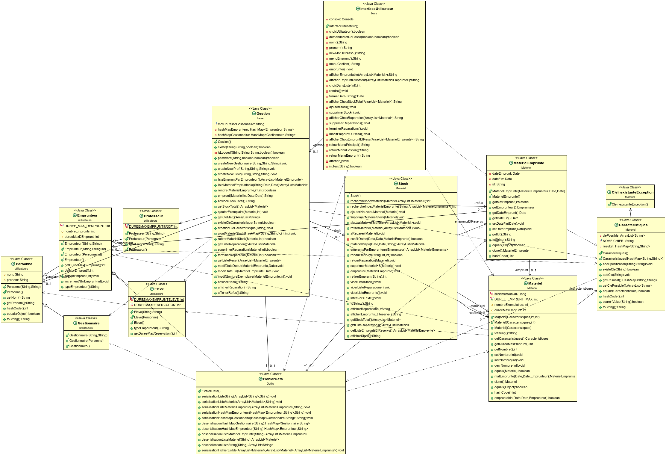
Voici notre diagramme de classe final :

Le déroulement du projet

Lundi :

Nous avons alors commencer lundi par définir la structure et séparer le code en package pertinents.
Nous avons 4 packages principaux:
- Un package Utilisateurs dans lequel on a les différentes classes des utilisateurs : une classe Mère Personne qui définit une personne par un nom et un prénom puis des classes Filles Emprunteur et Gestionnaire. (Emprunteur ayant à son tour 2 classes filles, Professeur et Élève)
- Un package Materiel dans lequel on a les différentes classes de tout ce qui a un rapport avec le Matériel. Il y a une classe Caracteristiques qui rassemble toutes les caractéristiques d'un matériel. La classe Materiel qui définit un matériel avec ses caractéristiques, son nombre d'exemplaire, et sa date maximum d'emprunt. La classe MaterielEmprunter qui est defini par un matériel, un emprunteur et les date associée à cet emprunt. Et la classe Stock gère le Stock de Materiel et de MaterielEmprunte.
- Un package Base contenant la classe InterfaceUtilisateur qui gère l'interface console avec l'utilisateur et une classe Gestion qui contrôle et fait le lien entre l'interface et le Stock.
Nous avons aussi un 5ème package Launcher dans lequel se trouve le main permettant de lancer l'application.

Mardi :

Reflechir à l'extensibilité du code
Le mardi nous avons chercher un moyen de rendre notre code extensible. C'est à ce moment que nous avons decidé de crée la classe caracteristique afin que le gestionnaire puisse crée un maximum de Materiel different ( Casque, Ordinateur ou Tablette pas exemple) sans qu'il ait besoin de refaire appel au programmeur pour faire une nouvelle classe Fille de Materiel.
Cependant, si le gestionnaire a besoin de rajouter des contraintes d'emprunt comme par exemple un matériel qui ne serait empruntable uniquement que part une filière, il suffirait de faire une classe fille de Materiel et de redéfinir la méthode empruntable(date de début, date de fin, Personne) afin que les conditions d'emprunt primaires associées au matériel soit redéfinies. De plus il faudra aussi modifier Gestion et InterfaceUtilisateur.

Choix de l’extension
Nous avons décidé de choisir l'extension concernant le suivit de matériel. Pour cela, nous avons crée une liste de Matériel en réparation dans la classe Stock afin de gérer les réparations ainsi qu'une liste de materiel en retard dans la classe de Gestion.
À preciser....

Debut du codage
Une fois toute la structure décidée, nous avons alors commencer à coder. Le mardi nous avons codé ou modifié les classes suivantes :
Caracteristique (Maylanie), Materiel (Sonia), MaterielEmprunte (Sonia), Personne et le début du Stock (Riana).

Mercredi :

Nous avons avancer le code sur les classes :
Stock (Riana), Caracteristique (Mayl), Emprunteur, Gestionnaire, Eleve, Professeur, Gestion (Maylanie) et InterfaceUtilisateur (Sonia).

Nous avons également coder quelques JUnits.

Jeudi :

Nous avons fini de coder dans l'après-midi et nous avons commencer des test afin de fixer les bugs éventuels du programme.

Vendredi

Nous avons fini le débugge et commençons à introduire une classe fille de matériel au programme afin de fournir un exemple d'extension.
Nous finalisons la partie concernant le suivit de matériel et nous commençons également le rapport.

